密级：XXXX

XXXX软件测试报告

文档编号：XXXX-STR-V1.0.0

中科星图股份有限公司
二〇二三年一月
密级：XXXX

XXXX软件测试报告

签署页

编制： 测试人员 日期： 20210926
校对： 指派人员 日期： 20210926
审核： 技术经理 日期： 20210926
会签： 项目级QA 日期： 20210926
总体单位 日期： 20210926
批准： 项目经理 日期： 20210926

文档修订记录
序号 | 版本 | 修订内容 | 修订人 | 修订时间 | 备注

目 次
1 范围 1
1.1 标识 1
1.2 系统概述 1
1.3 文档概述 1
2 引用文档 2
3 测试结果概述 2
3.1 对被测软件的总体评估 2
3.2 测试环境的影响 2
3.3 改进建议 3
4 测试结果总结 3
4.1 XXXX（被测对象名称和项目唯一标识）（模板一：分轮次总结） 3
4.1.1 首轮测试 3
4.1.2 第n次回归测试 5
4.2 XXXX（被测对象名称/唯一标识）测试（模板二：合并总结） 5
4.2.1 测试用例执行情况 5
4.2.2 测试问题分布情况 8
4.3 性能测试结果 9
5 测试日志 9
附录A：测试问题跟踪表 11
附录B：性能测试结果 12

范围

标识
已批准的系统/软件标识号：XXXXXX
系统/软件名称：XXXXXXXXX（系统/软件名称）
本文档标题：XXXXXXXXX（系统/软件名称）测试报告；
文档标识号：XXXX（系统/软件标识）-SDP；
版本号：VX.X.X

系统概述
XXXX系统的主要任务是……。
根据XXXX系统的任务需要，本软件（XXXX软件）的主要任务是……。
图 1-1 XXX系统组成图
本系统目前部署于XXXXX（单位）XXXX（机房）进行XXX测试，交付验收后计划部署在XXXXX（单位）XXXX（机房）。
- 需方：XXXXX代表室或XXXX订货部或XXXX所；
- 需求提供者：XXXX项目系统负责人；
- 用户： XXXX XXX中心；
- 开发方： XXXX研究所；
- 分承制方：XXXX所或XXXX公司；
- 保障机构： XXXX研究所XXXX处。

文档概述
本测评报告是在对XXXX软件进行软件测试的基础上形成的。测评方根据测试计划中规定的测试内容，按照软件测试说明对被测件进行逐项测试并记录测试结果，给出了测评结论。
本文档适用于XXXX软件（首轮测试版本V1.X及回归测试版本V1.X）

引用文档
本文档引用的所有文件见表2-1。
表 2-1 测试标准及测试依据文档
序号 | 文件标识 | 名称 | 版本 | 日期 | 颁发/来源单位
1 | GJB/Z 141-2004 | 军用软件测试指南 | — | 2005-01-01 | 原中国人民解放军总装备部
2 | GJB 438C-2021 | 军用软件开发文档通用要求 | — | 2021-12-30 | 中央军委装备发展部
 |  | XXXX研制技术要求
 |  | XXXX软件需求规格说明 | V1.0
 |  | XXX软件测试计划 | V1.0
 |  | XXX软件测试现场记录 | V1.0
 |  | XXX软件测试问题报告 | V1.0

测试结果概述

对被测软件的总体评估
本次测试结论如下：
- XXXX软件（V1.XX首轮版本）已发现的问题全部修改正确，最后一
轮回归未发现新问题，满足技术要求、软件需求规格说明中相关技术指标要求，软件合格。
- 《XXXX软件需求规格说明》（V1.XX）、《XXXX软件概要设计说明》
（V1.XX）、《XXX软件用户手册》（V1.XX）内容完整、表达准确、描述一致，文档合格。
经测试后认为软件已满足合格条件，XXX软件（V2.X）XXX测试通过。

测试环境的影响
测试环境（具体见表X-X）的硬件数量和配置均低于运行环境要求（具体见表X-X）的硬件数量和配置，软件配置完全相同。经与相关方讨论分析，被测软件在低配置硬件环境下能够正常运行，对被测件的功能测试、接口测试等没有影响；性能测试指标为处理精度类，对硬件环境没有依赖，经测试，在低配置硬件条件下已达到指标要求，测试结果只在该配置环境下有效。

改进建议
提出改进被测对象软件质量的建议，包括针对遗留问题的改进建议、对整体被测对象的改进建议等，并分析实施这些建议对软件的影响。

测试结果总结
测试结果本章节用例执行情况和问题分布情况可选择以下两种模板中一个来编写（5.1和5.2章节选择其一），如果是项目总体是航空所，要求使用模板一。

XXXX（被测对象名称和项目唯一标识）（模板一：分轮次总结）

首轮测试

测试用例执行情况
测试用例执行情况见表 4-1。
表 4-1测试用例执行情况统计表
测试项个数
设计的测试用例总数
完整执行的测试用例数 |  | 通过的测试用例数
 |  | 未通过的测试用例数 | 41
部分执行的测试用例数 | 0 | 通过的测试用例数 | 0
 |  | 未通过的测试用例数 | 0
未执行的测试用例数 | 0
未完整执行测试用例的原因说明如表 4-2所示。
表 4-2测试用例执行情况统计表
用例标识 | 用例名称 | 未完整执行说明
GN-XXX-01 | XXX-01 | 功能发生变化，导致用例无法执行。
GN-XXX-02 | XXX-02 | 用例设计错误，导致用例无法执行。
HG1-GN-XXX-1 | XXX-01 | 功能发生变化，导致用例无法执行。

表 4-3测试用例执行结果统计表
序号 | 测试依据标识 | 测试依据  （需求/技术要求） | 测试项名称或未追踪原因说明 | 测试用例名称 | 测试用例标识 | 执行状态 | 执行结果 | 问题描述 | 问题单标识
 | THSS-GXWX-XDLX | 3.2.2.4像点量测 | 像点量测  （GN-XDLC） | 像点量测_输入XX数据 | GN-XDLC-XXX-01 | 完整执行 | 通过

测试问题分布情况
首次测试发现被测软件问题情况，见表 4-4和表 4-5。
表 4-4问题分类统计
严重级别  问题类型 | 致命问题 | 严重问题 | 一般问题 | 建议问题
程序问题
文档问题
设计问题
其他问题
总计
表 4-5问题在测试类型中分布统计表
严重级别  测试类型 | 致命问题 | 严重问题 | 一般问题 | 建议问题
功能测试
性能测试
...
总计
首次测试共发现问题XX个，其中，按照问题类型，程序问题XX个；……；按照问题严重性，严重问题XX个；……；按照测试类型，功能测试问题XX个；……。

第n次回归测试
XXX

XXXX（被测对象名称/唯一标识）测试（模板二：合并总结）

测试用例执行情况
首次测试共执行用例XXX组，执行通过用例数XXX组，执行未通过用例数XXX组，共提交问题XX个。首轮测试问题单详见附录XXX。
第一轮回归测试，测试组对研制方提供的首轮测试问题反馈进行确认，修改的功能未对其它部分造成影响，且未增加新的功能。因此，本轮测试仅对首轮测试未通过的XXX组用例执行测试，且未增加新的。经测试，上轮提交的XX个问题已全部修改，无新增问题。
测试用例执行情况见表 4-6。
表 4-6测试用例执行情况统计表
测试轮次 | 设计用例数 | 完整执行用例数 |  | 部分执行用例数 |  | 未执行用例数
 |  | 通过 | 未通过 | 通过 | 未通过
首次测试
第一轮回归
未完整执行测试用例的原因说明如表 4-7所示。
表 4-7测试用例执行情况统计表
用例标识 | 用例名称 | 未完整执行说明
GN-XXX-01 | XXX-01 | 功能发生变化，导致用例无法执行。
GN-XXX-02 | XXX-02 | 用例设计错误，导致用例无法执行。
HG1-GN-XXX-1 | XXX-01 | 功能发生变化，导致用例无法执行。

表 4-8测试用例执行结果统计表
序号 | 测试依据标识 | 测试依据  （需求/技术要求） | 测试项名称或未追踪原因说明 | 测试用例名称 | 测试用例标识 | 执行状态 | 执行结果 | 第一轮回归测试结果 | 第二轮回归测试结果
 | THSS-GXWX-XDLX | 3.2.2.4像点量测 | 像点量测  （GN-XDLC） | 像点量测_输入XX数据 | GN-XDLC-XXX-01 | 完整执行 | 通过 | — | —
 |  |  |  |  |  |  | 未通过 | 通过
 |  |  |  |  |  |  |  | 未通过 | 通过

测试问题分布情况
被测软件中所有问题汇总情况，见表 4-9和表 4-10。
表 4-9问题分类统计
严重级别  问题类型 | 致命问题 | 严重问题 | 一般问题 | 建议问题
程序问题
文档问题
设计问题
其他问题
总计
表 4-10问题在测试类型中分布统计表
严重级别  测试类型 | 致命问题 | 严重问题 | 一般问题 | 建议问题
功能测试
性能测试
...
总计
首次测试共发现问题XX个，其中，按照问题类型，程序问题XX个；……；按照问题严重性，严重问题XX个；……；按照测试类型，功能测试问题XX个；……。
第一轮回归测试关闭问题XX个，无新增问题。

性能测试结果
性能测试前，测试组对开展性能测试的前置条件进行确认，测试必须在功能测试通过之后进行。如果软件仍遗留有未修复的功能问题，需确保这些问题不会影响性能测试要求的业务操作。
性能测试的前置条件满足后，测试组对软件进行了性能测试。
本次测试主要针对《XXXX软件需求规格说明》第3章节中提出的……..等要求，执行了性能测试，测试结果见表 4-11。
表 4-11 XX性能测试
序号 | 性能指标 | 实测结果 | 是否符合 | 备注
 | 主要功能的单点操作在10秒钟内完成。 | 通过性能测试工具LoadRunner录制登录脚本并插入登录集合点及事务，回放脚本并迭代三次，查看“登录事务”三次的耗时，三次耗时均不超过10秒。 | 符合 | 执行结果记录见附录B（1）
 | 系统支持 100 用户并发，响应时间在 20 秒以内 | 通过LoadRunner录制XXX功能的脚本，创建手动场景，并虚拟100用户并发访问系统，统计三次并发操作平均事务响应时间；在100用户并发访问“数据报送系统”时，系统运行正常，三次运行事务通过率均达到100%。  登录事务的“平均事务响应时间”的平均值分别为4.224秒、4.147秒、4.141秒，三次平均耗时为4.171秒。  创建信息报送事务的“平均事务响应时间”的平均值分别为3.667秒、3.662秒、3.608秒，三次平均耗时为3.646秒。  均满足指标要求。 | 符合 | 执行结果记录见附录B（2）

测试日志
XXXXX软件配置项/系统测试经过了测评需求分析及测试策划、测试设计和实现、测试执行和测评总结阶段。测试执行过程共进行了X轮文档审查及配置项测试，实际测评时间表见表 5-1。
表 5-1测试工作进度表
序号 | 阶段 | 执行时间 |  | 工作地点 | 被测件提交时间
 | 测评需求分析及策划 | 2020.11.10-2020.11.17 |  | 工作环境 | —
 | 测试设计与实现 | 2020.11.18-2020.11.24 |  | 测试环境 | —
 | 测试执行 | 首轮测试 | 2020.11.25-2020.11.30 | 测试环境 | 2020.11.25
 |  | 回归测试 | 2020.12.1-2020.12.8 |  | 2020.12.1
 | 测试总结 | 2020.12.9-2020.12.10 |  | 测试环境 | —
测试过程与研制方的交互过程说明如下：
- 研制方于2020年11月9日提交了技术要求及软件需求规格说明等参考文档。测评方于2020年11月10日开始进行测评需求分析及策划，于2020年11月17日完成了测试计划编写工作；
- 测评方于2020年11月24日完成了被测软件的测试设计工作；
- 测评方于2020年11月25日至11月30日完成了第一轮测试工作，并向研制方提交了第一轮测试问题单；
- 研制方对第一轮测试问题单进行了确认与修改，确定全部做修改处理，于2020年12月1日，提交了修改后的被测软件，版本为V1.XX，提交了修改后的《XXX软件需求规格说明》版本为V1.XX、《XXX软件用户手册》版本为V1.XX；
- 测试方于2020年12月8日，完成了文档和软件的回归测试工作，问题全部解决，且未发现新问题；
截止2020年12月8日，各测试项的测试均正常终止，经测试后认为被测软件已满足测试通过准则，发现的问题均已解决，达到了测试计划中规定的测试正常终止条件。

附录A：测试问题跟踪表
序号 | 问题编号 | 问题描述 | 问题类别 | 问题  严重性 | 用例标识 | 问题分析 | 解决情况 | 开发方  确认人 | 测试方  确认人
1 | WT-GN-XDLC-XXX-01 | 异常操作--像点量测流程-自动影像匹配-双线阵影像匹配-影像匹配连接点过少  前提条件：  - XXX软件可正常访问；  - XXX数据已准备好，存储到指定位置，XX软件能正常访问；  - 各软件间正常连接，通信正常  操作步骤及结果：  - 修改匹配阈值0.6为0.9  未输出异常日志 | 程序问题 | 一般问题 | GN-XDLC-XXX-01 | 1）原因分析：匹配点数过少时程序仍然输出匹配结果，未按异常情况处理  2）影响域分析： | 已修正/不做修改 | 周馨 | 张硕
2
3

附录B：性能测试结果
针对性能效率指标的测试结果，需要执行结果的相应截图。
- 指标一：主要功能的单点操作在 10 秒钟内完成。
主要功能点单点操作耗时执行情况
迭代轮次  事务 | 第一次（秒） | 第二次（秒） | 第三次（秒） | 平均耗时（秒）
登录 | Duration: 0.3853  WastedTime: 0.0126  操作耗时：0.3727 | Duration:0.4173  Wasted Time: 0.0120  操作耗时：0.4053 | Duration:0.3983  Wasted Time: 0.0122  操作耗时：0.3861 | 0.3880
创建报送信息 | Duration:3.4444  Think Time:3.0000  Wasted Time: 0.0032  耗时：0.4412 | Duration:3.4382  Think Time:2.9995  Wasted Time: 0.0033  耗时：0.4354 | Duration:3.4186  Think Time:3.0001  Wasted Time: 0.0033  耗时：0.4152 | 0.4306
- 指标二：系统支持 100 用户并发，响应时间在 20 秒以内。
100 用户并发操作平均事务响应时间
第一次执行情况
事务名称 | 图最小值（秒） | 图平均值（秒） | 图最大值（秒） | 图标准差（秒）
登录事务 | 0.857 | 4.224 | 6.039 | 0.697
创建报送信息事务 | 0.527 | 3.667 | 8.433 | 1.946
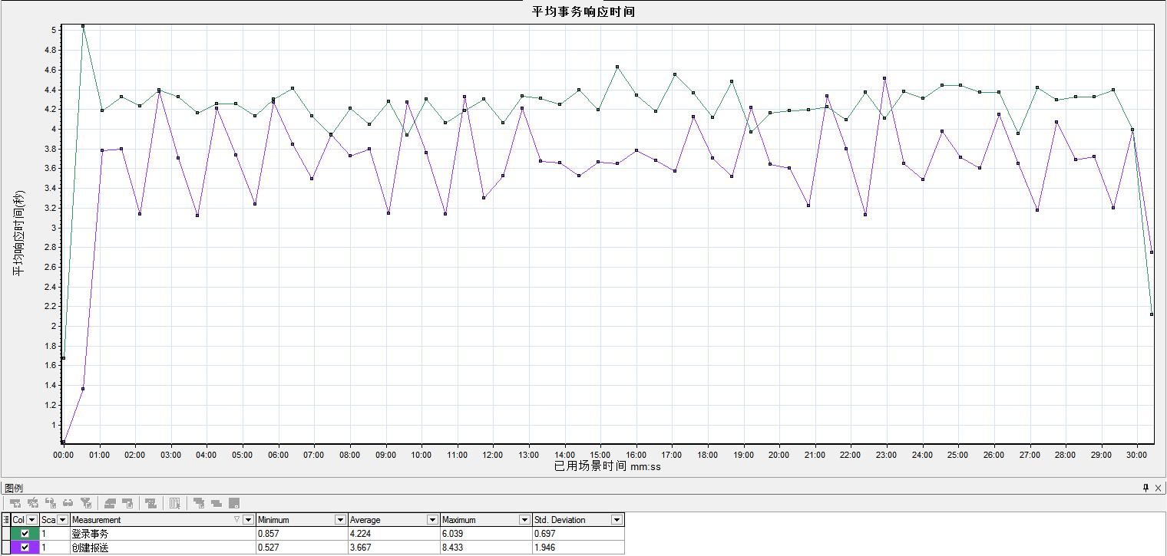
第二次执行情况
事务名称 | 图最小值（秒） | 图平均值（秒） | 图最大值（秒） | 图标准差（秒）
登录事务 | 1.050 | 4.147 | 5.957 | 0.709
创建报送信息事务 | 0.456 | 3.662 | 8.487 | 1.976
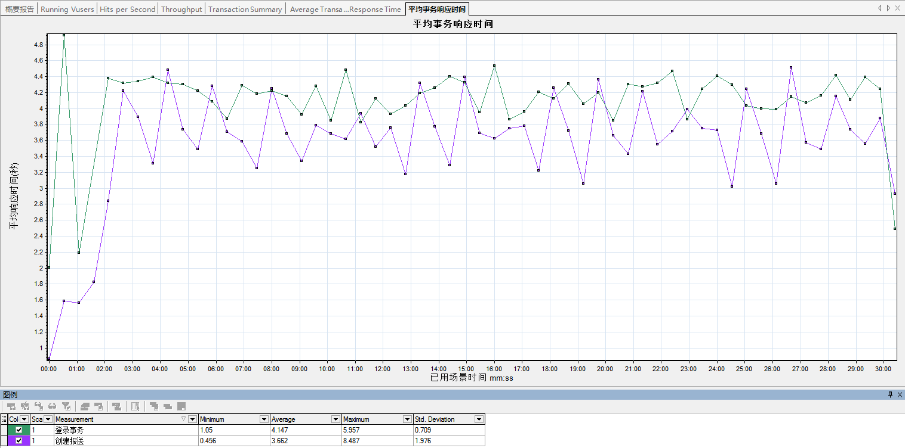
第三次执行情况
事务名称 | 图最小值（秒） | 图平均值（秒） | 图最大值（秒） | 图标准差（秒）
登录事务 | 1.321 | 4.141 | 5.911 | 0.736
创建报送信息事务 | 0.318 | 3.608 | 8.404 | 1.962
